Уважаемые партнеры,

Компания xxx примет участие в выставке GreenTech, которая будет проходить с 14 по 16 июня в Амстердаме в выставочном центре RAI. В дополнение к основному стенду в павильоне 11, мы планируем арендовать дополнительный стенд в новом Павильоне по культурам № 8.

За несколько прошедших недель мы опросили часть своих партнеров на предмет заинтересованности в участии в данной выставке в качестве партнеров компании xxx. Мы получили много положительных отзывов и решили пригласить всех наших партнеров присоединиться к нам.

В дополнение к существующему стенду, компания xxx арендует площадь 60 м2, которая будет полностью посвящен нашим партнерам. Мы рады предложить вам, нашему ценному партнеру часть данной площади для презентации своей компании в на нашем стенде по специальной цене. Это дает вам шанс принять участие в выставке GreenTech и представить свою компанию на профессиональном уровне.

Что включено в услугу для вас как партнера компании ХХХ

∗ Площадь примерно 6m2 на стенде компании ХХХ
∗ Логотип+название компании на центральной панели стенда на партнерском стенде компании ХХХ
∗ Включение компании в список участников выставки на сайте и в каталоге выставки
∗ Персональная ссылка на вашем сайте для он-лайн регистрации ваших посетителей
∗ Стол (с закрывающейся полкой) и 2 стула
∗ Стойка для брошюр
∗ Информационная стойка-ресепшн и обслуживание гостей напитками (кофе, чай и прохладительные напитки)
∗ Источник питания (220В) и Интернет
∗ Ланч для2х человек
∗ 2картчоки участника-выставки
∗ Общая стоимость для партнера 3000 евро
Примечание: приносить свои продукты на стенд запрещено

Схема Павильона 8

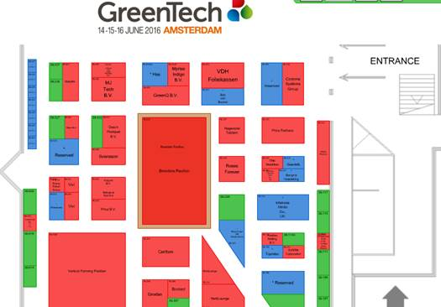

Концепция размещения участников на партнерском стенде ХХХ

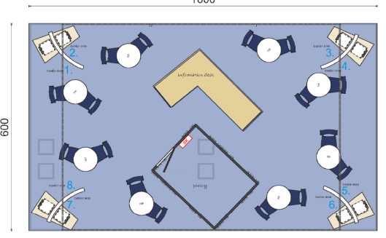

Информация, которая потребуется от участника партнерского стенда

➢ Полноцветный логотип компании в высоком разрешении (предпочтительнее в векторном)

➢ Описание компании (макс. 200 слов на английском языке) для размещения на сайте выставки GreenTech

➢ Описание компании или ключевых продуктов и услуг для размещения информационной панели (на английском языке или вашем родном языке)

➢ Адрес веб-сайта вашей компании (url)
➢ Полное название компании и адрес, а также эл. почта, моб. телефон и контактное лицо

➢ Флаг страны для размещения на партнерской панели

Выставка GreenTech совпадает с рядом других выставок и мероприятий, проходящих в Нидерландах в то же время, таких как: Flora Holland Trade Fair в Аалсмере, Цветочной выставке, Flower Trials и (новой по овощам) Vegetable Trials. Из-за совпадения времени проведения различных событий на GreenTech ожидается большой наплыв посетителей и что не менее важно – именно профессиональных визитеров.

Просим вас определиться с потенциальным участием до 1го апреля April 1, 2016, в противном случае вся свободная площадь будет недоступна. Мы просим вас ответить нам до 24го марта 2016 года по эл. почте: ххх

Заранее благодарны за сотрудничество и надеемся на ваш положительный ответ.

С уважением,

ХХХХХ

